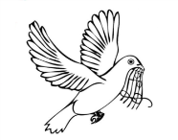
Katoliško-kulturno društvo »Ivan Šopar« Vojnik
– Literarna skupina Znamenje –
vabi na
PRIREDITEV OB
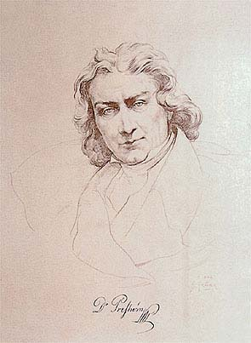
SLOVENSKEM KULTURNEM PRAZNIKU
v petek, 13. 2. 2026, ob 19. uri,
v Dom svetega Jerneja v Vojniku.

Slavnostna gostja
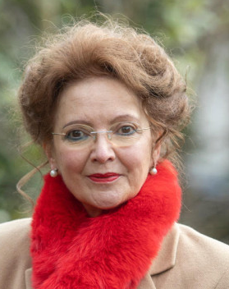
DR. ZVONKA ZUPANIČ SLAVEC

KULTURNI PROGRAM:
Otroško-mladinski pevski zbor Hozana Vojnik,
mladi umetniki in člani
Katoliško-kulturnega društva Ivan Šopar Vojnik

